"Le ménage n’est pas qu’une affaire de femmes": Alexandre, surnommé le "viking du ménage", balaye les clichés

Le coach de Cleaners, les experts du ménage est un maniaque de l'organisation, de la propreté et du rangement.

Aurélie ParisiJournaliste Médias
https://www.lalibre.be/culture/medias-tele/2022/09/03/le-menage-nest-pas-quune-affaire-de-femmes-alexandre-surnomme-le-viking-du-menage-balaye-les-cliches-IE3DZNM6KVFHLJPMCAZVAGW4XU/?cx_testId=28&cx_testVariant=cx_1&cx_artPos=1#cxrecs_s
Publié le 03-09-2022 à 17h06
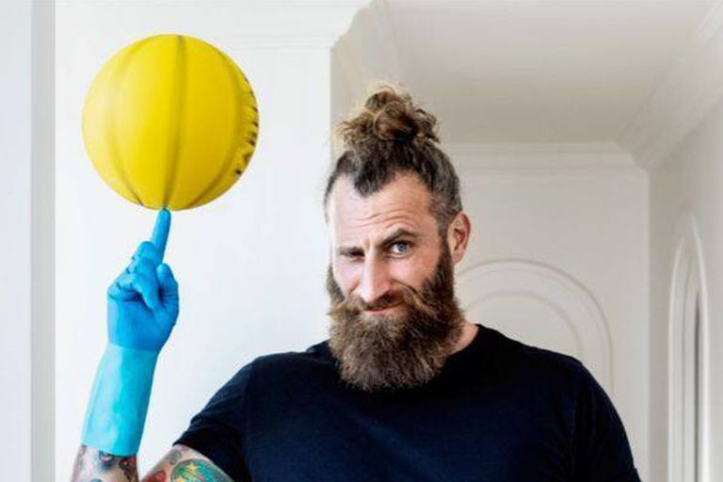

Surnommé "le Viking du ménage" par sa longue barbe et sa carrure imposante, Alexandre Cressiot est la preuve vivante que les hommes aussi peuvent se frotter aux tâches ménagères. Depuis plusieurs années, le Français coache les participants à Cleaners, les experts du ménage, diffusé tous les jeudis sur AB3. Cette semaine, en compagnie des autres coachs, c'est en Belgique ce maniaque de l'organisation et de la propreté ira combattre les poussières et en motiver certains à ne pas jeter l'éponge.

Comment êtes-vous arrivé dans l’émission Cleaners, les experts du ménage ?
"Plus jeune, j'étais modèle. J'étais donc inscrit sur une page de casting. Un jour, j'ai vu passer une annonce. Ils cherchaient un maniaque du ménage. J'ai simplement aimé le post et la casteuse est venue me parler en privé en me parlant de l'émission. Je lui ai envoyé une vidéo de présentation et c'était dans la poche. TF1 a adoré mon profil."
On vous surnomme le "Viking du ménage". Cela vous convient bien ?
"Ce surnom me va comme un gant ! (rires) J’ai ce profil de barbu viking. Je suis un grand blond aux yeux bleus. Puis je viens de Bretagne. C’est bien trouvé, j’avoue !"
Depuis quand êtes-vous un accro au ménage ?
"Je suis un maniaque de l'organisation et du rangement depuis toujours. Je me souviens que plus jeune mes mangas devaient toujours être alignés dans ma bibliothèque. Tout était répertorié, tout était bien nettoyé. Mon sac de sport était toujours nickel. Puis, j'ai commencé à travailler en cuisine dans mes restaurants. Mon plan de travail devait toujours être très propre, idem pour ma planche de découpage. Mes équipes me haïssaient ! (rires)"
Que cela vous procure-t-il d’avoir un environnement propre et rangé ?
"Je me sens mieux quand tout est à sa place. Je ne suis pas un psychopathe du rangement pour autant. Mais j'aime vivre dans un environnement propre et dégagé."
Cela fait trois ans que vous faites partie de Cleaners, les experts du ménage. Que vous a apporté cette émission ?
"Une certaine visibilité sur les réseaux sociaux mais et donc l'opportunité de faire des partenariats avec des marques. Elle m'a également permis de me faire entendre sur des sujets qui me tiennent à cœur comme le ménage écoresponsable et l'égalité hommes-femmes dans le ménage."
On pense souvent que le ménage est une affaire de femmes…
"Dans mon livre Ne jetez plus l'éponge, je réconcilie les hommes avec le ménage. J'ai 42 ans et 24 ans de cuisine derrière moi. J'ai vu beaucoup d'inégalités. En France aujourd'hui, 8 femmes sur 10 sont en charge des tâches domestiques en plus des charges mentales alors qu'à la télé on nous bassine avec le contraire. C'est un combat de tous les jours. Ce que je veux dire c'est que le ménage ce n'est pas qu'une affaire de femmes, c'est une affaire de tout le monde !"
Qu’est ce qui vous agace au plus haut point en tant que maniaque du ménage ?
"La vaisselle qui reste dans l'évier ou sur l'égouttoir et les toilettes sales. Je vois directement quand une douche ou une baignoire n'est pas nettoyée. Je ne supporte pas que l'on ne descende pas les poubelles tous les jours. Vivre aux côtés de déchets est assez malsain. Ce que je déteste aussi ? De voir que la couverture d'un divan n'a pas été remise en place après utilisation."
Vous parlez également de ménage écoresponsable. Quels sont vos conseils à ce niveau ?
"Il faut faire le bilan de tout ce qu'on a dans nos placards en termes de produits ménagers. Dans un premier temps, il faut jeter la plupart des sprays parce qu'ils ne sont que des produits de marketing. On peut très bien s'en sortir avec trois produits de base. On peut aussi fabriquer ses produits écoresponsables soi-même. C'est ludique et ça fait du bien à notre santé et à notre planète."
Comment réagissent vos proches à cette maniaquerie ?
"Ma conjointe est comme moi donc on s'entend très bien là-dessus. En revanche, depuis que je fais l'émission, mes proches sont un peu plus réticents à l'idée de m'inviter chez eux. Je pense qu'ils font le ménage avant de me recevoir ! (rires) Je ne suis pas dans le jugement du tout mais j'avoue que si quelque chose me dérange, je le dirai à la personne concernée."
Cleaners, les experts du ménage Jeudi 20.15 sur AB3

